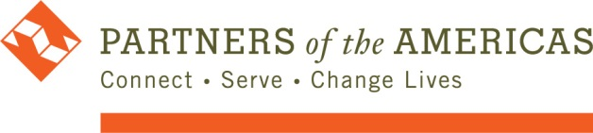

Checklist para la aprobación de Acuerdos y Subcontratos

SubAgreement and Subcontract Approval Checklist

Subcontratista:  No. de DUNS(si es aplicable) | Número del Acuerdo/ Subcontrato (attached): | Valor en Dólares:
 | No. de Modificación del Subcontrato | Plazo de Ejecución:
Prime Contractor: POA | Numero de Convenio(POA): | Oficial de Contrataciones(CO):
Contracting Officer Representative (COR): | COR aprobación/autorizaciones: Yes No | Fecha:

- ¿La copia del Suba cuerdo/Subcontrato está incluido? Sí No

- ¿POA verifico que las provisiones del acuerdo principal con POA están siendo incluidas los suba cuerdos/subcontratos?
Adquisición: Sí No

Asistencia: Sí No Ver matriz de BDO

- ¿POA verifico que el Subcontratista no está en la lista de SAM/ World Compliance como inelegible? Sí No

- ¿POA verifico que el Subcontratista no es un gobierno extranjero no estadounidense o paraestatal? Sí No

- ¿POA suministro la justificación para seleccionar al subcontratista? Sí No

- ¿POA ha tomado una determinación responsable para seleccionar al subcontratista? Sí No

- ¿POA ha verificado que el subacuerdo/subcontrato no incluye ningún cambio en la descripción del programa o en el presupuesto aprobado para el contratista? Sí No

- ¿POA ha verificado que el convenio no incluye gastos de: construcción, medicinas, vehículos, productos agrícolas u otros bienes/materiales que son restringidos? Sí No

- ¿La actividad a desarrollar esta técnicamente justificada entre la descripción del programa? Sí No

- ¿El contratista ha traducido adecuada y razonablemente los requerimientos técnicos del convenio en el subcontrato? Sí No

- ¿POA ha estudiado en detalle las partidas presupuestales con el contratista y ha demostrado como se determinó que los gastos del programa son justos y razonables. Adicionalmente, ha enfatizado que cualquier gasto que sea incurrido debe de seguir las regulaciones del donante? Sí No

- ¿POA ha obtenido un precio competitivo adecuado, o en caso contrario, precio obtenido está debidamente justificado a través de un memo de sole source? Sí No

Comentario

